作 者 推 荐

约翰·布罗奖章得主
自然文学作家
凯思林·杰米（Kathleen Jamie）

作者简介：


凯思林·杰米（Kathleen Jamie），英国著名诗人和随笔作家。她在爱丁堡附近的柯里（Currie）长大，在爱丁堡大学（Edinburgh University）学习哲学并在本科时发表了第一首诗歌作品。她于1995年发表的The Queen of Sheba摘得了毛姆奖（Somerset Maugham Award）和费柏纪念奖（Geoffrey Faber Memorial Prize），并入围T.S.艾略特诗歌奖（T S Eliot Prize）和《星期日邮报》/约翰卢威连莱斯奖（Mail on Sunday/John Llewellyn Rhys Prize）短名单；The Tree House（2002年发表）获得前进诗歌奖（Forward Poetry Prize）和苏格兰年度书奖（ Scottish Book of the Year Award）；2012年发表的The Overhaul则获得了科斯达诗歌奖（Costa Poetry Awards）。2016年，凯瑟琳凭借她的诗集The Bonniest Companie赢得了苏格兰十字年度最佳诗集奖（Saltire Poetry Book of the Year）和苏格兰十字年度最佳读物奖（Saltire Book of the Year）。

近年来，她将笔锋转向了随笔并获得广泛的称赞，她的随笔集Sightlines获得了约翰·布罗奖章（John Burroughs Medal）和美国的猎户星座图书奖（Orion Book Award）。

凯瑟琳目前是斯特林大学（Stirling University）的诗歌教授。她的一首诗作还被镌刻在班诺克本（Bannockburn）的国家纪念碑上。

到目前为止，已经出版了四部诗集以及三部散文集。2013年1月，她获得了“卡斯塔图书奖”，此外还获得了无数诗歌领域的荣誉，其中就包括：“萨摩赛特奖”、“年度先锋诗歌奖”。她的散文《病症》刊登在了格兰塔出版社出版的期刊《新自然写作》（New Nature Writing）上。她现在跟家人一起生活在苏格兰的法夫市。

2017年，凯思林·杰米因《旅行、自然、文化的融合》这部作品而获得了“皇家地理学会”颁发的“内丝奖”。当听到获奖消息时，凯思林·杰米说：“当得知自己因《旅行、自然、文化的融合》而获奖时，真的感到很吃惊。能获得这项荣誉，我觉得非常非常的高兴。其实，我并不太清楚我的工作是什么，但是我为我的工作而感到骄傲。”

今年的6月5日，凯思林·杰米还将获得“皇家地理学会”颁发的“尼古拉斯·克兰奖”，奖励其在社会领域的杰出贡献。过去获得这一荣誉的作者包括：罗伯特·麦克法兰、科琳·休布伦、迈克尔·帕林、安德里亚·伍尔夫、尼克·丹齐格、蕾·米尔斯。

《视线》（Findings）、《发现》（Findings）是凯思林·杰米的代表作。此外，她最著名的诗歌集是《漂亮的伙伴》（The Bonniest Companie）。

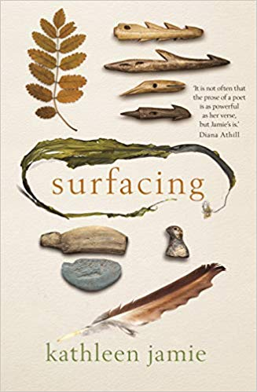
中文书名：《浮出水面》
英文书名：SURFACING
作 者：Kathleen Jamie
出 版 社：Sort of Books
代理公司：Jenny Brown/ANA/Claire Qiao
页 数：240页
出版时间：2019年9月
代理地区：中国大陆、台湾
审读资料：电子稿
类 型：文学/散文随笔

内容简介：

在阿拉斯加天空迷人的光影下，融化的苔原上散落着的物品将爱斯基摩人的村庄与它那依靠狩猎采集生活的过去联系在一起。在苏格兰海岸线上流动的沙丘中，令人印象深刻的保存完好的炉具和新石器时代农民的居所显现眼前。在祖母混乱的头脑中，记忆浮现出很久以前的矿难和一位“善良的母亲”。 在这部闪闪发光的新散文集中，著名作家凯瑟琳·詹米探访了考古遗址、挖掘自己记忆关于祖父母、早期旅行的记忆——探索着是什么浮现出来又是什么让我们与过去相连。她总是将自然作为她的标记和向导。最令人感动的是，她认为当她的父亲去世、孩子们纷纷离家，这时更为成熟而少有束缚的自我意识就开始浮现而出。

《浮出水面》带来了一种深刻的时间流逝感，是所有即时、短暂、无根事物的解药。
媒体评价:

“詹米的作品坦率、温和又优美天然的…这本书影响深远又令人震惊。”
---亚历克斯·普雷斯顿（Alex Preston），《观察者报》（Observer）

“书中详述了偶然涌现的机会、转瞬即逝的关系以及对某个特定世界的共同吸引，所有这些都在书中自传式的叙述方式下得到了深化，然后以生动而紧迫的现在时笔触展开，激活了与作者有关的联系和周围环境。这就好像詹米无论走到哪里，都像避雷针一样，将过去、现在和未来连接到一起。”
---《新政治家周刊》（New Statesman）

“詹米将她看到听到的东西以清晰而优美的文字讲述出来正是她独具天赋的标志…她既保管了这些珍贵文档又是一名考古学家，就像西莫·希尼（Seamus Heaney）那样用她的笔发掘文物和记忆，同时也会散布新的碎片，如破碎的瓷器，留给未来的人们来筛选和解读。”
---Herald

“这些闪光的时刻在《浮出水面》中为我们呈现：苏格兰公路上随处可见的老鹰、北极溪流中的红鲑‘就如都铎王朝袖子上的丝绸斜纹一般’… 詹米敞开胸怀拥抱所有这些事物，侧耳倾听、悉心观察。正如她在这部令人惊艳的作品中所展现的那样，正是在观察中——我们与自然和文化，过去和现在相适应——也正是如此我们才得以找到生活的指南针。”
---芭芭拉·凯泽（Barbara Kiser），《自然》杂志（Nature Magazine）

“这是一部精美又充满智慧的作品，唤醒了我们的感受和思想。”
---艾伦·马西（Allan Massie），《苏格兰人报》（Scotsman）

“这部作品中的内容原汁原味在读者呈现眼前。在《浮出水面》中，文字并不需挖掘而是涌现而出…在漫溢而出的优美文字中，詹米洒脱而耐心地娓娓道来：野生动物和生锈的雪上摩托，还有人类的嗡嗡声。詹米并没费心钻研，而只是恰好观察到了这一切。””
---阿比·安德鲁（Abi Andrews），Caught by the River （月度最佳读物）的作者

“凯瑟琳·詹米的随笔作品带你轻松漫步于不同大陆的海岸线上，探索洞穴、思考冰河时代，直到作者被生命的长度——可能是地球、也可能是我们自己，而非路途上的小石子绊倒，再指出穿越森林的全新道路。”
---迪莉娅·欧文斯（Delia Owens），Where the Crawdads Sing的作者, 《纽约时报书评》（The New York Times Book Review）“By the Book”栏目

目录
驯鹿洞
映像
在奎纳加克
鹰
诺特兰之链
必由宝塔
浮出水面
隔窗而望
一只西藏的狗
风马
老人
木之声
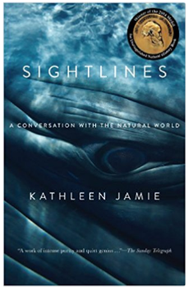
中文书名：《视线》
英文书名：SIGHTLINES
作 者：Kathleen Jamie
出 版 社：The Experiment
代理公司：ANA London/ANA/Claire Qiao
出版时间：2013年9月
代理地区：中国大陆、台湾
页 数：256页
审读资料：电子稿
类 型：文学/散文随笔
·Winner of the 2014 Orion Book Award for Nonfiction
·Winner of the John Burroughs Association 2014 Medal for Distinguished Natural History Book
·版权已授：英国，意大利，韩国，西班牙

内容简介：

凯思林·杰米有着诗人的视角、博物学者的喜好，她眼中的自然世界自然与众不同。在《视线》这本书中，凯思林·杰米收录了她的十四篇散文，都是对她周围事物的观察，如她眼中的苏格兰偏僻的小道和山丘，以及她在北方航行时遇到的鲸鱼与冰川。她把个人的历史观融入到了景物描写中。她把眼中的景物拆分成细小的块，就像医院显微镜下的细胞。她观察细腻，文笔精妙且风趣幽默。《视界》是一本让我们爱不释手的书。

媒体评价：

“《视界》这本书收录了十四篇散文，能让我们对科学与自然界的神秘现象有进一步的了解，能让我们对自然产生浓厚的兴趣。这本书是用苏格兰方言写成，从中也能看到苏格兰人的生活态度。对于美国读者来说，这本书能让我们眼前一亮。”

----《出版人周刊》（Publishers Weekly）

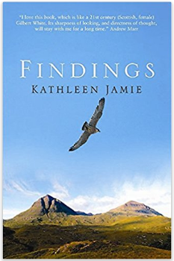
中文书名：《发现》
英文书名：FINDINGS
作 者：Kathleen Jamie
出 版 社：Sort of Books
代理公司：ANA London/ANA/Claire Qiao
出版时间：2005年6月
代理地区：中国大陆、台湾
页 数：256页
审读资料：电子稿
类 型：文学/散文随笔

内容简介：

如果出去走走，可以发现什么呢？著名诗人凯思林·杰米所发现的东西可能会让我们大吃一惊。对于苏格兰的自然风光，她不仅有着独到的视角和感受，对于其内在的现实也有着深刻的认识。在《发现》这本书中，她将这些自然景观与自身感受融合到了一起，因此，与其他作家相比，她的游记显得那么的与众不同。无论她是走在家乡伊夫德尔的山丘上，还是在冬至日时航行在前往奥克尼群岛的路途中，亦或是在海布里底海滩上漫步，她都能发现自身与周围的联系。

谢谢您的阅读！
请将反馈信息发至： 乔明睿（Claire）
安德鲁﹒纳伯格联合国际有限公司北京代表处
北京市海淀区中关村大街甲59号中国人民大学文化大厦1705室, 邮编：100872
电话：010-82449026
传真：010-82504200
手机：15804055576
Email: Claire@nurnberg.com.cn
网址：www.nurnberg.com.cn
微博：http://weibo.com/nurnberg
豆瓣小站：http://site.douban.com/110577/
微信订阅号：ANABJ2002

